

Educar & Conhecer - Conhecendo para proteger.

Texto com adaptação autorizada de folders informativos da

Defensoria Pública do Estado do Rio de Janeiro pelos defensores

públicos da Defensoria Pública do Estado da Bahia Antonio

Calvalcanti da Rocha Reis Filho, Bruno Moura de Castro, Gisele

Aguiar Ribeiro Pereira Argolo, Maria Carmen Albuquerque

Novaes, Mariana Salgado Tourinho Rosa.

Projeto gráﬁco: Clarissa Vaz - Designer - Ascom - DPE/BA

Revisão: Vanda Amorim - Ascom - DPE/BA

Coordenação Editorial e de Produção: Assessoria de

Comunicação Social DPE/BA

Tiragem: 10.000 exemplares (Fevereiro/2019)

D313e

DEFENSORIA PÚBLICA DO ESTADO DA BAHIA

Educar e conhecer: conhecendo para proteger/ Defensoria

Pública do Estado

da Bahia. - 1ª. ed. - Salvador: ESDEP, 2019.

2

4 p. : il.

1

.

D

e

f

e

n

s

o

r

i

a

P

ú

b

l

i

c

a

-

.

2

.

A

d

o

l

e

s

c

e

n

t

e

i

n

f

r

a

t

o

r

.

3

.

M

e

d

i

d

a

s

Socioeducativas.

4

. Liberdade Assistida. I. Título.

CDD 341.13

Defensoria Pública do Estado da Bahia

Avenida Ulisses Guimarães, nº 3.386, Edf. MultiCab Empresarial

CEP - 41.219-400, Sussuarana, Salvador/Bahia



Apresentação

Meu ﬁlho foi apreendido, e agora?

Passo a passo da apreensão

Meu ﬁlho recebeu internação, e agora?

Passo a passo da internação

Meu ﬁlho recebeu semiliberdade, e agora?

Passo a passo da semiliberdade

Meu ﬁlho recebeu liberdade assistida ou PSC, e agora?

Passo a passo da liberdade assistida

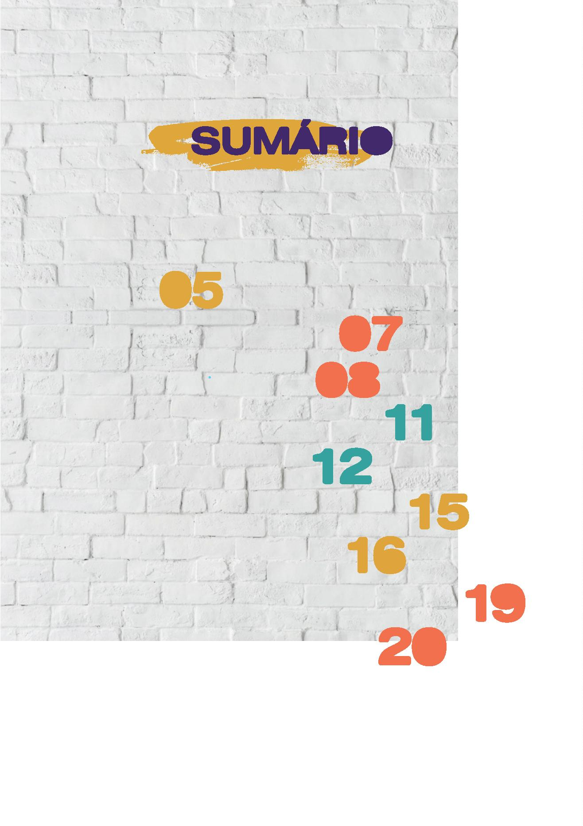

5

Conhecendo para proteger



Apreensão é o termo utilizado para a “prisão” de ado-

lescentes. Esta cartilha explica o que você deve saber no

caso de apreensão em ﬂagrante do adolescente.

Os pais ou responsáveis legais têm o direito de acompanhar o

adolescente em todos os momentos. Assim que souber que a

polícia levou o adolescente, o melhor a fazer é dirigir-se à De-

legacia do Adolescente Infrator - DAI. Todos os adolescentes apreen-

didos deverão primeiro ser encaminhados a Delegacia Especializada

antes de serem apresentados ao promotor de Justiça.

O adolescente apreendido só pode ser algemado quando houver

risco de fuga ou perigo à sua integridade física ou de terceiros.

É proibida a divulgação de qualquer imagem que identiﬁque o

adolescente acusado de ato infracional.

É proibido o acesso às informações contidas no celular do adoles-

cente apreendido sem ordem judicial ou expressa autorização.

É crime qualquer agressão física ou psicológica praticada contra

o adolescente apreendido, inclusive que o obrigue a dizer ou confes-

sar algo sobre o ato infracional.

É crime a violação de domicílio sem ordem judicial, ressalvado o

caso de ﬂagrante ato infracional.

Quando apreendido em companhia do adulto, o adolescente

continua sendo encaminhado à DAI enquanto o adulto irá para a

delegacia própria.

O delegado de polícia deve comunicar imediatamente a apreen-

são para a família do apreendido ou à pessoa por ele indicada. O

8

Defensoria Pública do Estado da Bahia



adolescente será ouvido na repartição policial, na presença do res-

ponsável legal ou, na impossibilidade, do curador especial.

O adolescente apreendido pode ser liberado ainda na Dele-

gacia de Polícia. Não sendo o caso, deverá ser encaminhado

em até 24 horas ao Centro Integrado da Infância e Juventude.

Ao chegar ao Centro, o adolescente será primeiramente entrevistado

pela equipe multidisciplinar do Pronto Atendimento da Fundação da

Criança e do Adolescente - FUNDAC, que produzirá um relatório

técnico. Após, o adolescente será encaminhado ao Ministério Públi-

co, onde será ouvido informalmente pelo promotor de Justiça.

OBS: No interior do Estado onde não existir Centro Integrado da Infân-

cia e Juventude, após ouvido na Delegacia de Polícia local, o adolescente

será encaminhado ao Ministério Público, que poderá pedir a internação

provisória, decidida imediatamente pelo juiz de Direito da Comarca.

OBS: Importante registrar que é direito do adolescente permanecer

em silêncio sobre os fatos do qual está sendo acusado, em todos os

momentos em que for oportunizado se manifestar, inclusive durante

a entrevista com os técnicos da FUNDAC e perante o delegado de

polícia e promotor de Justiça. Qualquer declaração do adolescente

poderá ser utilizada como elemento de acusação e posterior julga-

mento perante o juiz de Direito.

É importante fornecer telefone e endereço atualizados e com-

parecer à Justiça sempre que for intimado, caso contrário pode ser

expedido mandado de busca e apreensão

Compareça aos órgãos informados com os documentos pes-

soais do adolescente, prova de que ele estuda e/ou trabalha.

Os documentos podem fazer diferença entre o adolescente

ﬁcar internado ou responder ao processo em liberdade. Se os pais ou

responsáveis legais não forem localizados, e for caso de liberação, o

adolescente será encaminhado para um abrigo municipal.

9

Conhecendo para proteger



Se houver pedido de internação provisória solicitado pelo pro-

motor de Justiça, este será imediatamente analisado pelo juiz

de Direito competente. Se o juiz entender que o adolescente

deve ﬁcar internado durante o processo, o mesmo será encaminhado

para uma das unidades de internação da FUNDAC.

Assim que tiver conhecimento que o adolescente foi interna-

do provisoriamente procure a Defensoria Pública do Estado,

que tem defensores públicos no próprio Centro Integrado da

Infância e Juventude, para que tome conhecimento da apreensão,

preste os esclarecimentos devidos e assuma a defesa técnica do ado-

lescente, adotando as medidas cabíveis ao caso.

OBS: No caso da apreensão ocorrer no interior do Estado, impor-

tante veriﬁcar se na Comarca possui Defensoria Pública do Estado

funcionando. Em caso positivo dirija-se imediatamente ao defensor

público local. Em caso negativo o juiz de Direito deverá nomear ad-

vogado dativo que fará a defesa técnica do adolescente durante todo

processo e deverá prestar todos os esclarecimentos aos familiares.

Nenhum adolescente poderá ser processado sem a presença de um

defensor público/advogado, sob pena de nulidade do procedimento.

OBS: No interior do estado onde não existir unidade de internação, o

adolescente internado provisoriamente será encaminhado para a uni-

dade de internação localizada na cidade mais próxima. Na impossibi-

lidade da pronta transferência, o adolescente aguardará no máximo 5

(cinco) dias na Delegacia de Polícia, em local separado dos adultos.

O juiz de Direito designará dia para audiência de apresenta-

ção do adolescente, oportunidade em que este e os pais, ou

responsável legal, serão ouvidos na presença do promotor de

justiça, defensor público/advogado e juiz.

O adolescente só poderá ﬁcar internado provisoriamente por

até 45 (quarenta e cinco) dias. Não sendo o processo concluí-

do dentro deste prazo o adolescente responderá a acusação

em liberdade.

1

0

Defensoria Pública do Estado da Bahia



1

1

Conhecendo para proteger



A Internação é a medida socioeducativa mais grave de

todas as que são previstas pelo Estatuto da Criança e do

Adolescente -ECA. O adolescente ﬁca totalmente privado

de sua liberdade. Explicamos a seguir o que você deve sa-

ber em caso de internação do seu ﬁlho ou de sua ﬁlha. É

importante que você saiba que em todos os momentos

tem o direito de acompanhá-lo.

Se seu ﬁlho recebeu uma medida de internação, ele irá

para uma unidade da Fundação da Criança e do Adoles-

cente - FUNDAC para começar o cumprimento da medi-

da. É provável que ele já estivesse internado provisoriamente.

Na unidade de internação, seu ﬁlho conversará com a

equipe técnica (assistente social, psicólogo e pedagogo),

que irá fazer o acompanhamento da medida dele. Ele

será matriculado em uma escola que se localiza dentro da unida-

de e também será encaminhado para cursos e oﬁcinas proﬁssio-

nalizantes que também acontecem na internação.

O cumprimento da medida de internação pode chegar a

3

anos, com reavaliações a cada 6 meses. O juiz ou a juíza

avalia se seu ﬁlho está cumprindo bem a medida através

dos relatórios enviados pela equipe técnica da unidade. Quando

o relatório é juntado ao processo, ele é enviado para o Ministério

Público se manifestar e depois para a Defensoria Pública. Depois

disso, o Juiz reavaliará seu ﬁlho. Essa reavaliação pode acontecer

em uma audiência ou no gabinete do Juiz.

1

2

Defensoria Pública do Estado da Bahia



Ao reavaliar seu ﬁlho, o juiz pode: a) manter a medida; b)

entender que ele merece uma progressão de medida e

aplicar uma de natureza mais leve, como Semiliberdade

SL, Liberdade Assistida - LA e/ou Prestação de Serviços à Co-

-

munidade - PSC. Na SL, ele será encaminhado para uma unidade

de semiliberdade e poderá voltar para casa nos ﬁns de semana.

Na LA e PSC, ele passa a ﬁcar em casa, mas deve comparecer ao

Centro de Referência Especializado de Assistência Social - CREAS

mais perto para acompanhamento da medida; c) declarar extinta a

medida, por entender que ele não precisa mais cumprir nenhuma

medida. Com 21 anos, a medida é extinta automaticamente.

É muito importante o papel da família durante o cumpri-

mento da medida de internação. Tente comparecer aos dias

de visitação e procure saber com a equipe técnica sobre os

progressos de seu ﬁlho e se ele está precisando de alguma coisa.

Também é muito importante que você saiba que seu ﬁ-

lho precisa cumprir a medida até o Juiz dizer que ela está

extinta. Caso contrário, ele continuará tendo uma dívida

com a Justiça.

1

3

Conhecendo para proteger



Das medidas socioeducativas, a Medida de Semiliberdade

é intermediária: o adolescente (menino ou menina) não ﬁca

totalmente preso (apreendido), pois dorme na unidade du-

rante a semana, mas é liberado para ir para a casa no ﬁm

de semana. Durante o dia, também pode sair para ir para a

escola e cursos.

A semiliberdade pode ser aplicada diretamente ao ﬁm do

processo ou como uma forma de substituição da medida de

internação. Explicamos agora o que você deve saber em caso

de aplicação de semiliberdade para seu ﬁlho ou sua ﬁlha. É

importante que você saiba que em todos os momentos tem

o direito de acompanhá-lo.

Quando seu ﬁlho recebe a medida de semiliberdade, ele

irá para uma das unidades de semiliberdade da FUNDAC

para começar o seu cumprimento.

Na unidade de semiliberdade, assim como acontece na in-

ternação, seu ﬁlho conversará com a equipe técnica (assis-

tente social, psicólogo e pedagogo), que irá fazer o acom-

panhamento da medida do adolescente, bem como se ele está

frequentando a escola direitinho, e ainda, se ele precisa de ajuda

para resolver qualquer problema relacionado à educação.

É direito do seu ﬁlho ser matriculado na escola mais pró-

xima da unidade de semiliberdade, e ele deve ser inseri-

do em cursos proﬁssionalizantes.

1

6

Defensoria Pública do Estado da Bahia



O cumprimento da medida de semiliberdade pode che-

gar a até 3 anos, com reavaliações a cada 6 meses. O juiz

ou a juíza avalia se seu ﬁlho está cumprindo bem a me-

dida, através dos relatórios enviados pela equipe técnica da uni-

dade. Quando o relatório é juntado ao processo, ele é enviado

para o Ministério Público se manifestar e depois para a Defenso-

ria. Depois disso, o juiz reavaliará seu ﬁlho. Essa reavaliação pode

acontecer em uma audiência ou no gabinete do juiz.

Ao reavaliar seu ﬁlho, o juiz pode: a) manter a medida; b)

entender que ele merece uma progressão de medida e

aplicar uma de natureza mais leve, como Liberdade Assis-

tida - LA e/ou Prestação de Serviços à Comunidade -PSC. Na LA e

PSC, ele passa a ﬁcar em casa, mas deve comparecer ao Centro de

Referência Especializado de Assistência Social - CREAS mais per-

to para acompanhamento da medida; c) declarar extinta a medida,

por entender que ele não precisa mais cumprir nenhuma medida.

Com 21 anos, a medida é extinta automaticamente, assim como se

chegar ao prazo máximo de 3 anos.

É muito importante o papel da família durante o cum-

primento da medida de semiliberdade. É necessário que

você, ou alguém que você autorizar busque seu ﬁlho na

sexta-feira e o traga de volta na segunda-feira, nos horários deter-

minados pela direção.

Também é muito importante que você saiba que seu ﬁlho

precisa cumprir a medida até que o Juiz diga que ela está

extinta. Caso contrário ele continuará tendo uma dívida

com a Justiça. Se seu ﬁlho fugir da unidade de semiliberdade, um

Mandado de Busca e Apreensão - MBA será expedido e ele pode

até ter a medida regredida para internação. Evite que isso aconte-

ça acompanhando de perto a medida dele!

1

7

Conhecendo para proteger



Das medidas socioeducativas, as medidas de Liberdade As-

sistida - LA e de Prestação de Serviços à Comunidade - PSC

são as menos severas: o adolescente é liberado com os pais,

pode ir para casa e cumprir a medida sem estar internado.

A LA e a PSC podem ser aplicadas diretamente na oitiva

com o Ministério Público ao ﬁm do processo de apuração

do ato infracional ou como forma de substituição de me-

dida de internação ou semiliberdade. Podem ser aplicadas

individualmente ou as duas juntas (nesse caso, seu ﬁlho ou

sua ﬁlha comparecerá ao serviço próprio para orientações e

também prestará serviço em algum entidade, por uma certa

quantidade de horas durante a semana)

É importante que você saiba que em todos os momentos

tem o direito de acompanhá-lo.

Também é importante que você saiba que, desde 2009, a

Defensoria Pública recebe adolescentes para cumprimento

da PSC em suas instalações. Procure saber se sua ﬁlha ou seu

ﬁlho pode ser encaminhada(o) para estar conosco.

O adolescente que teve aplicada uma LA ou PSC, original-

mente ou como substituição a outra medida, será enca-

minhado para o Centro de Referência Especializado de

Assistência Social - CREAS mais próximo de onde reside. Ali, será

atendido pela equipe técnica. O adolescente que cumpre uma

medida socioeducativa é chamado socioeducando.

2

0

Defensoria Pública do Estado da Bahia



No CREAS, o adolescente será entrevistado para a ela-

boração do seu Plano Individual de Atendimento – PIA

e deve retornar nos dias em que a equipe marcar e para

fazer o relatório de reavaliação. A lei prevê que será designado

um orientador para acompanhá-lo e saber se ele está frequen-

tando a escola direitinho ou se ele precisa de ajuda para resolver

qualquer problema relacionado à educação, inclusão no merca-

do de trabalho, e outros direitos que lhe são garantidos. Quan-

do ocorre a violação dos direitos, é a própria equipe técnica do

CREAS que faz esse acompanhamento e os encaminhamentos

necessários. Os pais ou responsáveis também precisam compa-

recer ao CREAS quando chamados.

É direito de seu ﬁlho ser matriculado na escola mais pró-

xima de sua residência e ser inserido em cursos que po-

dem ser proﬁssionalizantes ou não. Também deve ser

auxiliado se desejar trabalhar, ainda que como jovem aprendiz,

caso não tenha idade para ser contratado como empregado.

Também é direito daquele que cumpre medida socioeducativa

ser encaminhado para programas de assistência que garantam

sua saúde, por exemplo.

O cumprimento da medida de LA será ﬁxado pelo prazo

mínimo de 6 meses; o cumprimento da medida de PSC

tem o prazo máximo de 6 meses. O juiz ou juíza avalia

se seu ﬁlho está cumprindo bem a medida através dos relatórios

enviados pela equipe técnica do CREAS. Quando o relatório é jun-

tado no processo, ele é enviado para o Ministério Público se ma-

nifestar e depois para a Defensoria Pública. Depois disso, o juiz

reavaliará seu ﬁlho através da sentença. Essa reavaliação pode

acontecer em uma audiência ou no gabinete do juiz.

2

1

Conhecendo para proteger



Também é muito importante que você saiba que seu ﬁ-

lho precisa cumprir a medida até que o Juiz diga que ela

está extinta. Caso contrário, ele continuará tendo uma

dívida com a Justiça. Se seu ﬁlho deixar de comparecer ao CREAS,

um Mandado de Busca e Apreensão - MBA poderá ser expedido

e ele poderá ser transferido para um regime mais gravoso como

punição pelo descumprimento. Evite que isso aconteça acompa-

nhando de perto a medida dele!

Telefones Úteis:

Defensoria Pública do Estado da Bahia:

•

•

Atendimento: 129 (só de telefone ﬁxo)

Plantão (feriados e ﬁnais de semana): (71) 3116-0511 ou

(71) 99913-9108

Creas (Bonocô - Salvador):

(71) 3611-2908

Fundac:

•

•

(71) 3116-2954

Centro Integrado (Bonocô - Salvador):

•

(71) 3116-2034

Delegacia do Menor Infrator (Salvador):

(71) 3116-2123

•

2

2

Defensoria Pública do Estado da Bahia

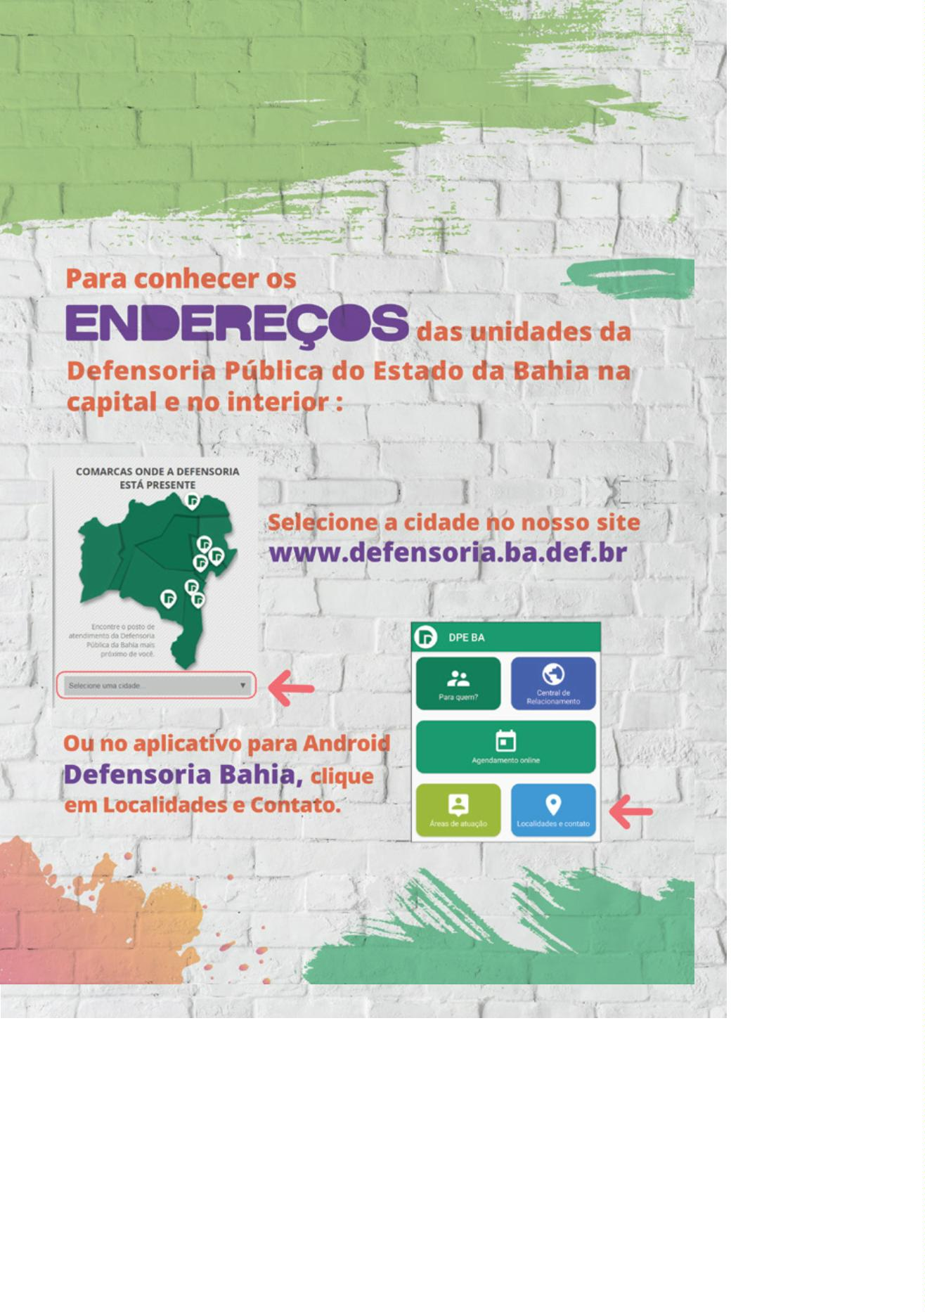

Só de telefone ﬁxo

Só em Salvador

Siga nossas redes sociais: @defensoriabahia

www.defensoria.ba.def.br

